Отчет об индивидуальном проекте

Этап 4

Барсегян Вардан Левонович

Содержание

# 1 Цель работы

Добавить ссылки на профили в 8 различных сайтах, сделать пост о прошедшей неделе, сделать пост на тему по выбору (создание презентации).

# 2 Выполнение лабораторной работы

1. Добавляю ссылки на профили в различных сайтах в файле ~/work/blog/content/authors/admin/index.md. (рис. 1).

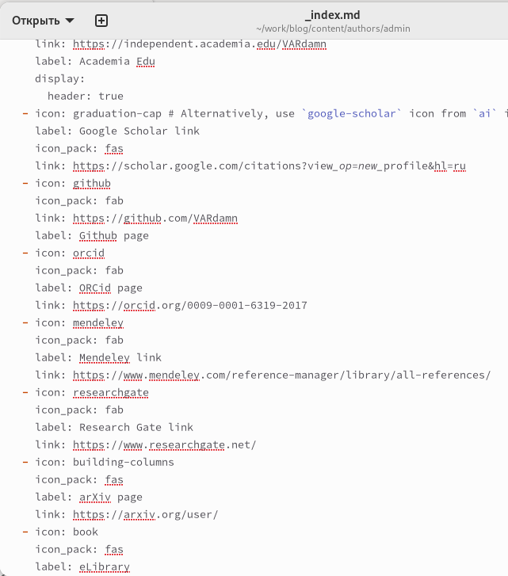

Figure 1: Добавление ссылок на профили

1. Получаю следующий результат (рис. 2).

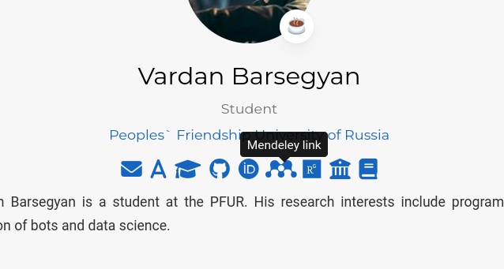

Figure 2: Ссылки на профили

1. Создаю новый пост по прошедшей неделе командой ~bin/hugo/server new post/week17.04 (рис. 3).

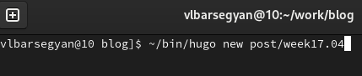

Figure 3: Создание нового поста

1. Пишу пост (рис. 4).

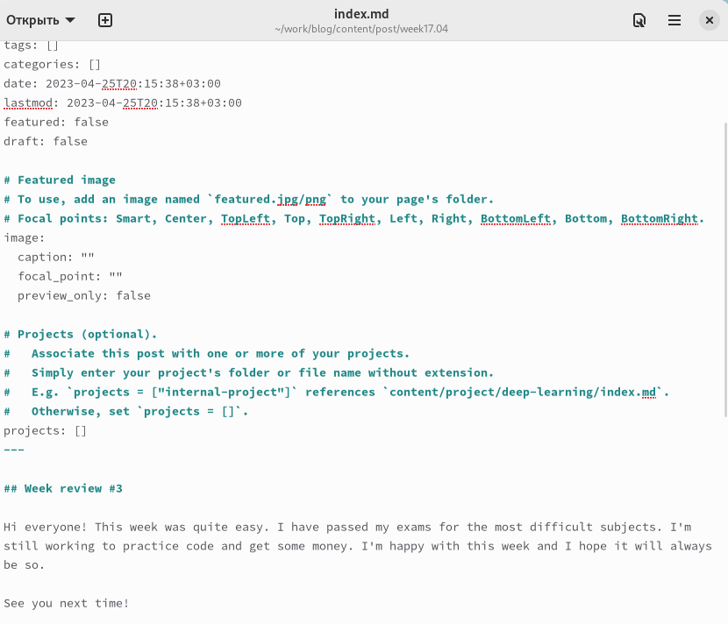

Figure 4: Написание поста

1. Запускаю сайт на локальной машине и проверяю написанный пост (рис. 5).

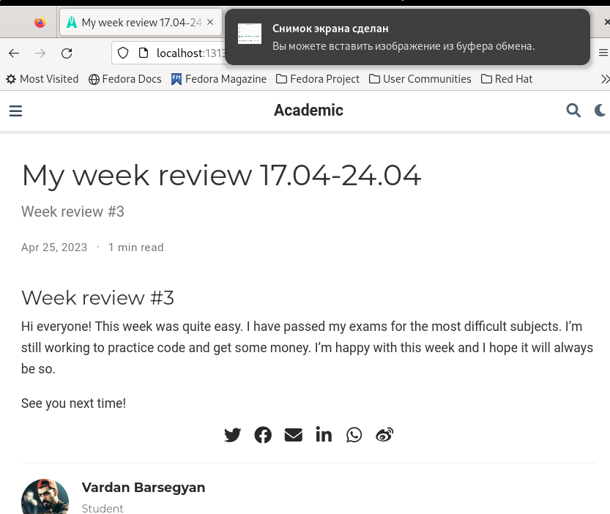

Figure 5: Пост по прошедшей неделе

1. Создаю новый пост на тему “Создание презентации” командой ~/bin/hugo new post/createPresentation (рис. 6).

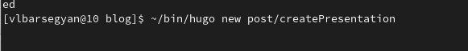

Figure 6: Создание шаблона нового поста

1. Пишу пост, проверяю результат (рис. 7).

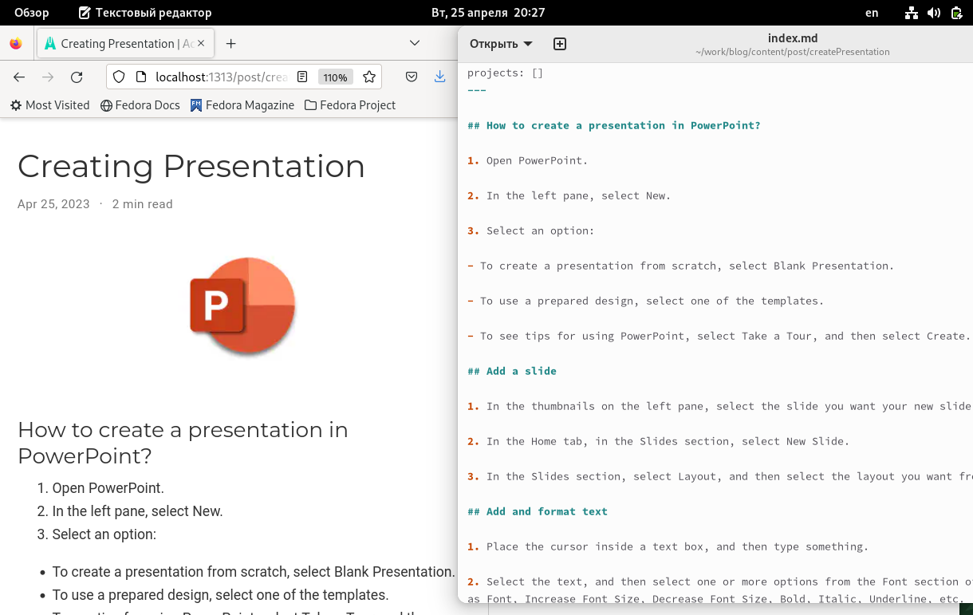

Figure 7: Написание нового поста и проверка

# 3 Выводы

Я добавил ссылки на свои профили на различных сайтах, написал пост по прошедшей неделе, также я написал пост о создании презентаций.